
2016年高考模拟试卷 数学（理科）卷

本试卷分选择题和非选择题两部分．考试时间120分钟，满分150分．请考生按规定用笔将所有试题的答案写在答题纸上．
参考公式：
台体的体积公式[来源:www.shulihua.net]  其中S₁, S₂分别表示台体的上、下底面积，  h表示台体的高  柱体的体积公式  V＝Sh  其中S表示柱体的底面积，h表示柱体的高 | 锥体的体积公式  V＝Sh  其中S表示锥体的底面积，h表示锥体的高  球的表面积公式  S＝4πR²  球的体积公式  其中R表示球的半径
第Ⅰ卷（选择题，共40分）
一、选择题：本大题共8小题，每小题5分，共40分．在每小题给出的四个选项中，只有一项是符合题目要求的．
1. (原创)已知全集，集合，，那么=（ ）
A. B. C . D.
2.(原创)给出下列3个命题，其中正确的个数是 （ ）
①若“命题$3$为真”，则“命题$2$为真”；
②命题“”的否定是“”；
③“tanx>0”是"sin2x>0"的充要条件 .
A．1个 B．2个 C. 3个 D．0个
3. （改编）已知数列满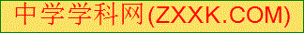足：，且，则的值为 （ ）
A．8 B．9 C．10 D．11
4. (原创)若是两个相交平面，则在下列命题中，真命题的序号为 （ ）
①若直线，则在平面内一定不存在与直线平行的直线．
②若直线，则在平面内一定存在无数条直线与直线垂直．
③若直线，则在平面内不一定存在与直线垂直的直线．
④若直线，则在平面内一定存在与直线垂直的直线．
A．①③ B．①④ C．②④ D．②③
5.(原创)已知正实数$a,b$满足$\frac{1}{a}+\frac{2}{b}=3$，则$\left(a+1\right)\left(b+2\right)$的最小值是 （ ）
A. B. $\frac{\text{50}}{9}$ C. D. 6
6.(原创)定义，设实数满足约束条件，则的
取值范围是 （ ）
A. B. C. D.
7.（改编）已知动点P（x，y）在椭圆C：+=1上，F为椭圆C的右焦点，若点M满足||=1且•=0，则||的最大值为 （ ）
A． B． C．8 D．63
8．（改编）已知函数f（x）=，当x∈[0，100]时，关于x的方程f（x）=x的所有解的和为 （ ）
A．9801 B． 9950 C．10000 D．10201
二、填空题：本大题共7小题，9-12题：每小题6分，13-15题：每小题4分，共36分.
9．(原创)已知双曲线C的离心率为2，它的一个焦点是（0,2），则双曲线C的标准方程为 ，渐近线的方程是 .
10.(原创) 已知，则 ；不等式的解集为
11.（改编）某种平面分形图如下图所示，一级分形图是由一点出发的三条线段,长度均为1,两两夹角为； 二级分形图是在一级分形图的每条线段的末端出发再生成两条长度为原来的线段,且这两条线段与原线段两两夹角为；……；依此规律得到n级分形图.
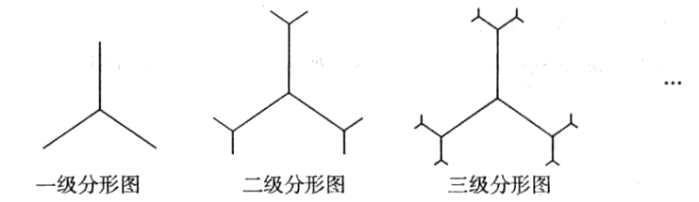
- 4级分形图中共有 __条线段;
- n级分形图中所有线段长度之和为___
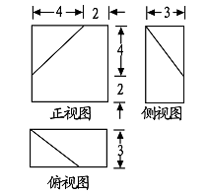
12.(原创)已知非零向量$\vec{a},\vec{b},\vec{c}$满足$\left|\vec{a}\right|≥1,\left|\vec{a}+\vec{b}\right|=\left|\vec{a}−\vec{b}\right|=2$，$(\vec{c}−\vec{a})⋅(\vec{c}−\vec{b})=3$，则$\left|\vec{c}\right|$的最小值是 ，最大值是
13.(原创)已知某几何体的三视图（单位：cm）如右图所示，则该几何体表面积是 。
14.（改编）设是抛物线：的焦点，过的直线交抛物线于，两点，当时，以为直径的圆与轴相交所得弦长是
15.（改编）已知的三边长为满足，，则的取值范围是 ．
三、解答题（本大题共5小题，共74分．解答应写出文字说明，证明过程或演算步骤．）
16. （本题满分15分）
在△ABC三角形ABC中，已知内角A、B、C所对的边分别为a、b、c，已知=（cosB，cosC）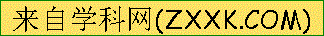，=（2a+c，b），且⊥．
（Ⅰ）求角B的大小及y=sin2A+sin2C的取值范围；
（Ⅱ）若b=，a+c=4，求△ABC的面积．

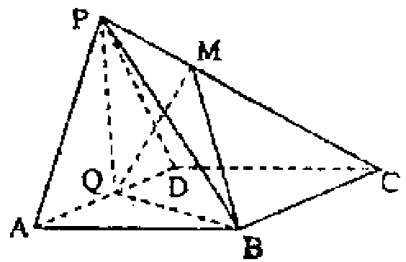
17.（本题满分15分）如图，在四棱锥P-ABCD中，底面ABCD为棱形，$∠$BAD=60º，Q为AD的中点.
（Ⅰ）若PA=PD, 求证：平面PQB平面PAD；
（Ⅱ）设点M是线段PC上的一点，PM=t PC，且PA∥平面MQB.
（ⅰ）求实数t的值；
（ⅱ）若PA=PD=AD=2，且平面PAD平面ABCD，求二面角M–BQ–C的大小.

18. （本题满分15分）已知点为抛物线的焦点，点是准线上的动点，直线交抛物线于两点，若点的纵坐标为，点为准线与轴的交点．
（Ⅰ）求直线的方程；（Ⅱ）求的面积范围；
（Ⅲ）设，，求证为定值．

19（本题满分15分）设函数
（Ⅰ）当时，求的最小值
（II）对恒成立，求的取值范围。

20（本题满分14分）设，圆：与轴正半轴的交点为，与曲线的交点为，直线与轴的交点为.
（Ⅰ）求证:;
（Ⅱ）设,,求证:.

2016年高考模拟试卷 数学卷（理科）
学校 班级 姓名 考号

装 订 线
答题卷

一、选择题: 本大题共10小题, 每小题5分, 共40分。在每小题给出的四个选项中, 只有一项是符合题目要求的。
题号 | 1 | 2 | 3 | 4 | 5 | 6 | 7 | 8
答案

二、填空题:共7小题, 第9题每空2分，第10,11,12题每空3分，其余每题4分，共36分。。
9、___________, __________, ___________ 10.__________, _____________
11.____________, ____________ 12.__________, _____________
13____________, 14_____________, 15___________

三、解答题: 本大题共5小题, 共74分。解答应写出文字说明, 证明过程或演算步骤。
16．（本小题15分）

17.（本小题共15分）

18. （本小题共15分）

19.（本小题共15分）

20.（本小题共14分）

高三数学（理科）评分标准与参考答案
一、选择题(5×8=40分)
题号 | 1 | 2 | 3 | 4 | 5 | 6 | 7 | 8
答案 | D | C | C | D | B | A | B | C
二、填空题（9-12题每题6分，13-15题每题4分，共36分）
9． y²﹣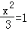 10．
11． 45 12． 1 3
13．$\text{124}+2\sqrt{\text{34}}$ 14． 15．
三、解答题（本大题共5小题，共74分．解答应写出文字说明，证明过程或演算步骤．）
17.（Ⅰ）∵⊥，
∴cosB•（2a+c）+cosC•b=0∴2cosBsinA+cosBsinC+sinBcosB=0，
整理得cosB=﹣，∠B=，
∵y=sin2A+sin2C=2sin（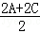）cos（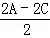）=2sin（A+C）cos（A﹣C）=2sinBcos（A﹣C）=cos（A﹣C），∵0＜∠A=﹣∠C＜，＞∠C＞0
∴﹣＜﹣C＜∴＜cos（A﹣C）≤1∴＜y≤．
Ⅱ）由余弦定理知b²=a²+c²﹣2accosB，
∴13=a²+c²+ac=（a+b）²﹣2ac+ac=16﹣ac，
∴ac=3，∴S_{△ABC}=acsinB=×3×=

18．解：（ 证明：（1）Q为AD的中点.PA=PD，
又Q为AD的中点，底面ABCD为棱形，$∠$BAD=60º
，面，平面PQB平面PAD
（2）（ⅰ）[来源:学.科.网Z.X.X.K]
（ⅱ）求二面角M–BQ–C的大小为.

19、解：（Ⅰ）设A（，0），B（0，），P（），由得，，即—————————2分[来源:学科网ZXXK]
又因为，所以，化简得：，这就是点P的轨迹方程。 ——————————————————4分
（Ⅱ）当过点（1,0）的直线为时，
当过点（1,0）的直线不为时可设为，A（， ），B（，）联立并化简得：，由韦达定理得：，，———————6分
所以—10分
又由恒成立，所以，对于上式，当时，
综上所述的最大值为 …………………………………………12分

19、解（Ⅰ）当时，…3分
时
时，当时的最小值为0……………7分
（II）由， ……………9分
即，，得 …………11分
又当时，
ⅰ）若，
ⅱ）若，
ⅲ）若，
综上可知时，对恒成立。故…………15分
解： （Ⅰ）由点在曲线上可得, ……………………1分
又点在圆上，则, ……………………2分
从而直线的方程为, ……………………4分
由点在直线上得: ,将代入
化简得: . ……………………6分
, ……………………7分
又,
……………………8分
（Ⅱ）先证:当时,.
事实上, 不等式
后一个不等式显然成立,而前一个不等式.
故当时, 不等式成立.
, ……………………11分
(等号仅在n=1时成立)
求和得:
……………………14分

